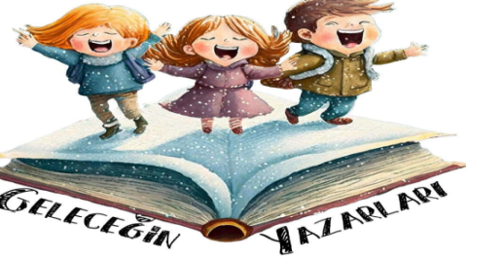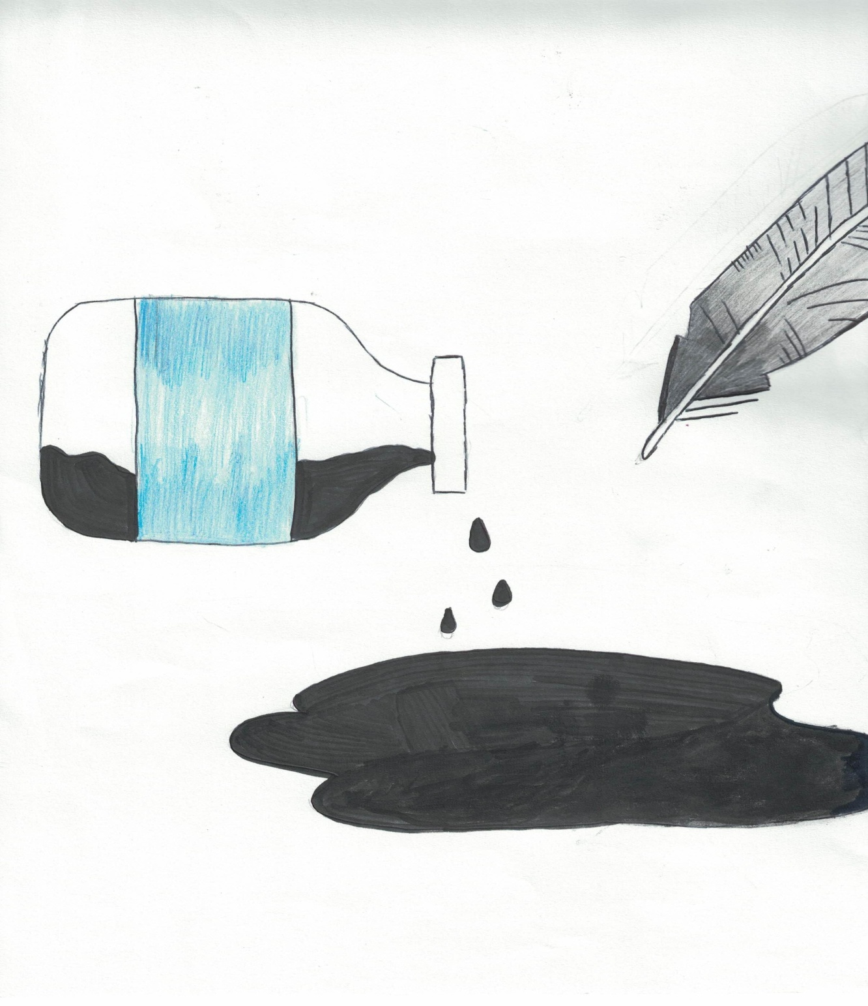

**DAMLAYAN MÜREKKEP**

**   **

**TUZLA BARIŞ MANÇO ORTAOKULU**

**TUZLA İLÇE MİLLİ EĞİTİM MÜDÜRLÜĞÜ**

**İÇİNDEKİLER**

**Ön Söz ……………………………………………………………………………………….3**

**ÇANAKKALE KAN AĞLIYOR / Yiğit ÇETİN 6-l…………………………………….4**

**GAZZE’NİN CESUR ÇOCUKLARI / Nisanur ZIVALI 8/D………………………..…....5**

**İNSANİ SORUMLULUĞUMUZ (İNSAN SEVGİSİ) / İlayda Tazegül DEĞER 8-D….…6**

**KİBİRLİ OLMANIN SONU………………………………………………………....7**

**GAZZE ÇOCUKLARI / Edanur KARADAĞ 8/D …………………………………………8**

**NANKÖR ARKADAŞIN HÜZÜNLÜ SONU / İlaydaTazegül DEĞER 8/D ……………..9**

**BERABER HEP TEKİZ / Rukiye BİLİCİ 8/H ……………………………………………..10**

**YARDIMLAŞMANIN ÖNEMİ / Eylül ERTOSUN 6/L …………………………………..11**

**DOĞANIN FOTOĞRAFI / Buğra Efe KOÇAK 8/H…………………………………..12**

**YÜREĞİMDE FİLİSTİN / Ece TÜRK 6-L ………………………………………………13**

**SÖZLERİMİ HATIRLA / Göksu Nisa AYCI 8/D …………………………………….….14**

**MAVİ GÖZLÜ ATAM / Ecrin ÖZDAMAR 8-D ………………………………………...15**

**İLİM HAZİNEDİR / Rümeyya AKGÜL 8/H ……………………………………………..16**

**ÖZGÜRLÜK / Aybüke AKAY 8/H ……………………………………………………….17**

**GAZZELİ BİR ÇOCUĞUN GÖZÜNDE SAVAŞ / İlayda Tazegül DEĞER 8/D …….18**

**Sevgili Çanakkale Şehitleri, / Nisanur ZIVALI 8/D ……………………………………..19**

**50 YIL SONRA / Hatice ÖZREK 8/H…………………………………………………….20**

**MAVİ GÖZLÜ KEDİ / Hatice ÖZREK 8/H …………………………………………….21**

**MAVİ GÖZLÜ KEDİ / Hatice ÖZREK 8/H ……………………………………………..21**

**SENİ SEVMEK / Hilal Yılmaz 6/L ……………………………………………………......22**

**Ya olduğun gibi görün ya göründüğün gibi ol! / Hilal YILMAZ………………………...22**

**KÜÇÜK YÜREĞİM/Rukiye BİLİCİ………………………………………………………23**

**KEÇİ VE KANGURU/Nur GÖKÇE……………………………………………….24**

**ÖN SÖZ**

Duygu, düşünce ve izlenimleri bir kağıda aktarabilmek önemli bir beceri, güzel bir erdemdir. ‘’Yazabilmek ‘’ insanı geliştirir, iyileştirir.

Bu projede yer almak ve yürütücünü yapmak uğraştırıcı olsa da ortaya çıkan üründen dolayı çok mutlu oldum. Çok keyif aldım. Özellikle bazı öğrencilerimin özverili çabaları ve çalışmaları görülmeye değerdi.

Öğrencilerimizin hayal dünyalarını keşfetmeye, onlarla uçsuz bucaksız serüvenlere açılmaya ne dersiniz?

Bu projede destek olan Aynur Hocama, Meryem Hocama; öğrencilerim Ecrin, İlayda, Edanur , Irmak, Yiğit, Buğra ve Nisa’ya ve emeği geçen herkese teşekkür ederim.

**Hülya DURSUN**

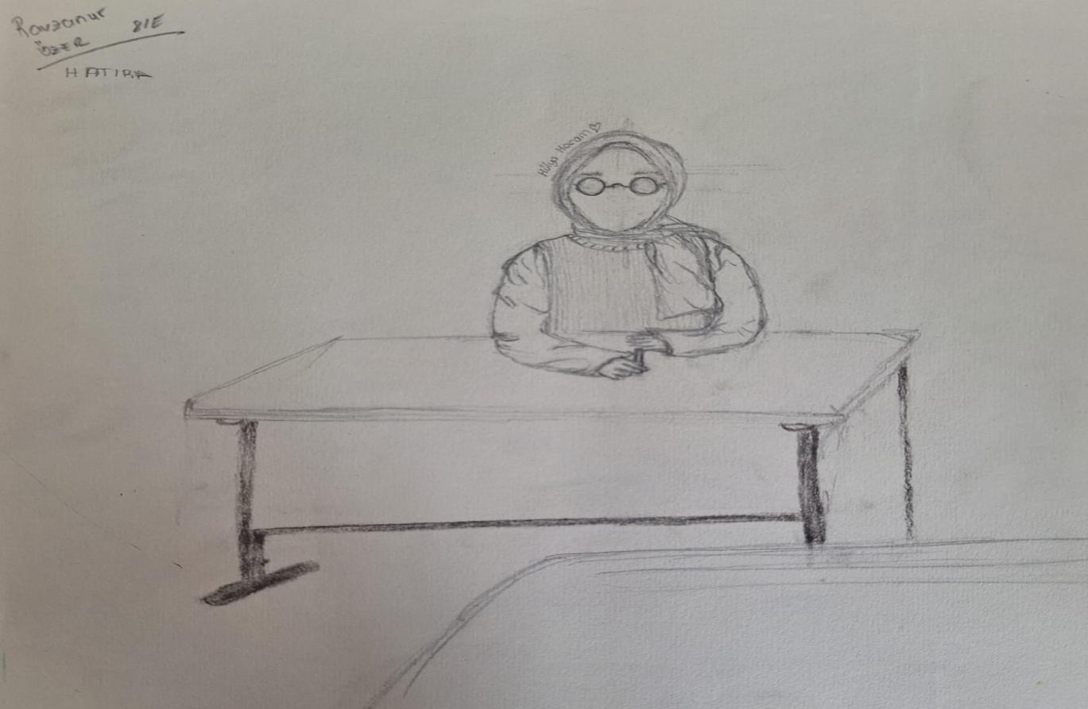

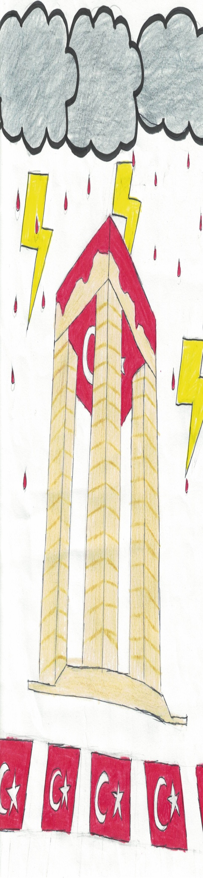**ÇANAKKALE KAN AĞLIYOR**

Bilir misin evlat acısını?

Kalbimin boğazında atmasını?

Sevinerek ölmek nedir bilir misin?

Çanakkale kan ağlıyor…

Aşktır, şereftir, gururdur vatan!

Ne çok şehidim var, Çanakkale’de yatan

Bak bir etrafına kan, revan!

Çanakkale kan ağlıyor…

Gözünden akan yaşı, silme evlat!

Bırak aksın, şehitler ıslansın.

Tek dedikleri şey “Vatan sağ olsun” idi.

Sağ oldu sayende yurdum, yiğidim uyu

Çanakkale kan ağlıyor…

“Allah, Allah” nidalarıyla yıkılıyor dağlar

Değil bir ülke tüm dünya gelse neye yarar.

Bizim iman dolu şehitlerimiz var

Çanakkale kan ağlıyor…

Bizim için akan o imanlı kan

Nehirleri kırmızı yapan o imanlı kan

Seyit Onbaşının iman gücüyle taşıdığı o mermi

Hepsi bizim içindi

Çanakkale kan ağlıyor…

**Yiğit ÇETİN 6-l**

**GAZZE’NİN CESUR ÇOCUKLARI**

Gazze, Ortadoğu'nun kalbinde yer alan, tarih boyunca pek çok medeniyete ev sahibi olmuş kutsal ve değerli bir bölgedir. Ancak bu topraklar son yıllarda çatışma ve savaşın gölgesinde yaşayan masum insanların yuvası haline geldi. Özellikle de bu çatışmaların en savunmasız ve en çok etkilenen kesimi Gazze'deki çocuklar oldu. Bu çocuklar, yaşadıkları zorluklar karşısında bile umudu kaybetmeyen, hayata sıkı sıkıya tutunan ve geleceğe dair umutlarını asla yitirmeyen kahramanlardır.

Gazze’deki çocuklar, her gün çeşitli zorluklarla karşı karşıya kalıyorlar. Savaşın yıkımıyla başa çıkmak, evlerini terk etmek zorunda kalmak, temel ihtiyaçlardan mahrum kalmak gibi acı gerçeklerle yüzleşiyorlar. Ancak bu zorluklar onların içindeki direnci kırmıyor. Tam aksine bu çocuklar, yaşadıkları her zorluğun üstesinden gelerek gelecekte daha iyi bir Gazze için mücadele etmeye kararlılar.

Gazze’deki çocuklar, eğitim haklarından mahrum kalmalarına rağmen bile umutsuzluğa kapılmıyor, savaş ortamında bile öğrenmek ve bilgi sahibi olmak için ellerinden geleni yapıyorlar. Eğitim, onlar için sadece bir okul sırasında oturmak veya ders kitaplarıyla vakit geçirmek değil, aynı zamanda gelecekteki hayallerini gerçekleştirmenin anahtarı olarak görülüyor. Bu nedenle Gazze'deki çocuklar, tüm engelleri aşarak eğitimlerini sürdürmek için mücadele ediyorlar. Bununla birlikte, sadece kendi hayatlarına odaklanmıyor, dünya toplumlarına da umudu, vatanseverliği aşılıyorlar. Dayanışma ve yardımlaşma ruhuyla hareket ederek birbirlerine destek oluyorlar. Birçoğu, yaşadıkları tecrübelerden güç alarak toplumlarının daha iyi bir geleceğe doğru ilerlemesi için çaba gösteriyor. Sonuç olarak, Gazze'deki çocuklar, yaşadıkları zorluklara rağmen umudu elden bırakmayan, hayata sıkı sıkıya tutunan ve acılarıyla yoğrulup güçlenen kahramanlardır.

Onlar, sadece Gazze'nin değil, tüm dünyanın dikkatini çekerek ve barış dolu bir gelecek için çaba göstermeyi insanlığa gösteriyorlar. Umudun izinde koşan bu çocuklar, gelecekte daha aydınlık bir Gazze'nin temellerini attılar. Gazze onların küçük bedenlerinin üstünde yükselecektir.

**Nisanur ZIVALI**

**8/D**

**İNSANİ SORUMLULUĞUMUZ (İNSAN SEVGİSİ)**

Sevgi dünyanın yaratılma sebebidir. Sevgi, biz insanlar için değerli ve aynı zamanda huzurdur. Sevgi ilaç gibidir, sevgiyle dertler şifa bulur, sevgiyle yaralar iyileşir.

İnsan sevgisi duygusal bağları güçlendirir ve toplumun dayanışmasını sağlar. Şefkat ve anlayışla yaklaştığımızda diğer insanların duygularına hürmet göstererek onları kabulleniriz. Empatinin gücüyle birleştiğinde, kişiler arasında derin bir bağ oluşur ve bu da topluma büyük katkı sağlar.

Bu değerli kavram paylaşmayı teşvik eder ve insanların ortak iyiliğini amaçlar. İnsan sevgisi yardımseverlik ve cömertlik gibi davranışları teşvik ederken, bencillik yerine başkalarının ihtiyaçlarını önemseyen bir tutum benimsememizi sağlar. Bu şekilde hareket etmek başkalarının hayatlarına dokunmak ve onlara umut vermek için fırsatlar yaratır.

**İlayda Tazegül DEĞER 8-D**

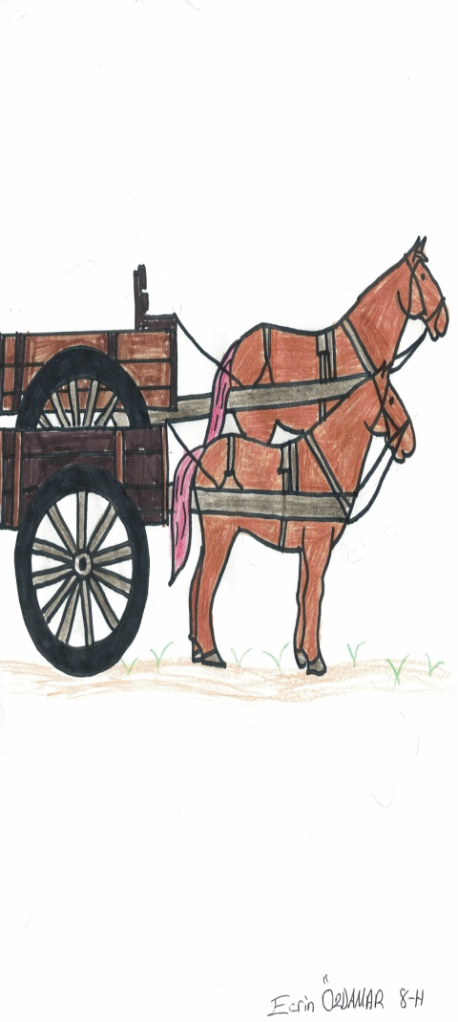

**KİBİRLİ OLMANIN SONU**

Bir varmış bir yokmuş. Evvel zaman içinde kalbur saman içinde. Köyden yaşayan zengin bir adam varmış. Kuzeninden bir gün haber gelmiş. Mektupta kuzeni ‘’Benim başım dertte,Bana biraz buğday ve para getirebilir misin?’demiş.Adam mektubu okur okumaz iki katırına yükü yüklemiş yola çıkmış.Yol boyunca para yüklü olan katır buğday yüklü olan katıra hava atıp durmuş.Övdükçe övmüş kendini. Buğday yüklü katır ise hiç çıkarmamış sesini.

Yolda ilerlerken bir anda karşılarına haydutlar çıkmış. Katırların sahibi zengin adam haydutları görür görmez kaçarak uzaklaşmış.

Haydutlar para yüklü olan katırın yanına gidip türlü eziyetlerle tüm paraları kendilerine almışlar. Dayak yiyen katır demiş ki ‘’Ne bekledim başıma neler geldi,Şu arkadaş nasıl da sıyrıldı tehlikeden!Mahvolan sadece ben.’’Diğer buğday yüklü katır ise demiş ki arkadaşına ‘’Dostum her zaman büyük iş görenler rahat etmez bu dünyada.Sen de fakirin işini görseydin gelmezdi bunlar başına!’’demiş.

Para yüklü katır dayanamamış yaşadığı eziyetlere. Oracıkta can vermiş. Buğday yüklü katır da bakmış sıra ona da gelecek kaçıvermiş haydutlardan.

**6/D BAŞAKSU YILMAZ**

**GAZZE ÇOCUKLARI**

Filistin toprakları, tarih boyunca pek çok medeniyetin izlerini taşıyan ve bir bölge.Bu zorluklar arasında en çok etkilenen kesim ise şüphesiz Gazze'nin çocuklarıdır. Bu çocuklar yaşadıkları her zorluğa rağmen umudu kaybetmeyi reddediyorlar ve hayatlarını geleceğe dair umutlarla şekillendiriyorlar. Gazze’deki çocuklar, savaşın ve çatışmanın etkileriyle baş etmek zorunda kalan gerçek kahramanlardır. Evlerini terk etmek, sevdiklerini kaybetmek, temel ihtiyaçlardan mahrum kalmak gibi zorlu deneyimlere maruz kalmalarına rağmen, içlerindeki direnç ve dayanışma duygusu asla sönmez. Bu çocuklar, yıkıma rağmen dimdik ayakta durarak geleceğe dair umutlarını canlı tutmayı başarıyorlar.

Eğitim, Gazze'deki çocuklar için bir umut kaynağıdır. Her ne kadar eğitim imkânları kısıtlı olsa da, bu çocuklar öğrenme azimlerinden asla vazgeçmezler. Okullarında, sokaklarda hatta en zorlu koşullarda bile öğrenmeye devam ederler. Çünkü onlar, eğitimin geleceklerini şekillendirecek en önemli araçlardan biri olduğunun bilincindedirler. Bu nedenle, Gazze'deki çocuklar, eğitim hakkı için mücadele etmekten asla vazgeçmezler. Gazze’deki çocuklar sadece kendi geleceklerini değil, aynı zamanda toplumlarını da inşa etmek için çaba gösteriyor. Dayanışma ruhuyla bir araya gelerek birbirlerine destek olurlar. Birçoğu, yaşadıkları tecrübelerden güç alarak toplumlarına liderlik etme ve değişim yaratma yolunda adımlar atarlar.

Sonuç olarak, Gazze'nin çocukları umudun simgesidir. Yaşadıkları acılara rağmen, içlerindeki umut ve dirençle ayakta durmayı başarırlar. Onlar, Filistin'in geleceğinin teminatıdır ve barış dolu bir geleceğin inşasında önemli bir role sahiptirler. Gazze'deki çocuklar, umudun ve direnişin en güçlü sembolüdürler, onların hikâyeleri, dünyaya ilham vermektedir.

**Edanur KARADAĞ**

**8-D**

**NANKÖR ARKADAŞIN HÜZÜNLÜ SONU**

Aynı gün motor kazasından beyin kanaması geçiren iki dost ameliyatlarını olup dinlenme odalarına çekildiler biri cam kenarında olup diğeri duvar kenarındaydı. Cam kenarındaki duvar kenarındakine dışarıda neler olup bittiğini anlatıyormuş. Bir gün can kenarındaki çocuğun kalbi durur duvar kenarındaki çocuk dostunu kurtarmak istese de işine şeytan karışır düğmeye basıp doktoru çağırmazsa arkadaşı ölüp cam kenarı onun olacakmış ve öylede olmuş. Düğmeye basmamış ve arkadaşı hayatını kaybetmiş. Cam kenarına geçerken çok heyecanlanmış dostu anlatırken değilde görünce daha mutlu olacağını düşünüyormuş ama cam kenarına geçtikten sonra manzara hayal ettiği gibi değildi. Parkın; sahil ve denizin her yerinde çöp vardı. Arkadaşının anlattığı gibi olmadığını masadaki ölen arkadaşının dosyasına baktı ve arkadaşının çarpma esnasında görme duyusunu kaybettiğinin beyninde geçenleri anlattığını gördü ve çok pişman oldu kendi kendine “keşke şeytana uymasaydım da o düğmeye basıp arkadaşımın hayatını kurtarsaydım” diye bir ömür boyunca hep bu azap ile yaşamış.

**İlaydaTazegül DEĞER 8/D**

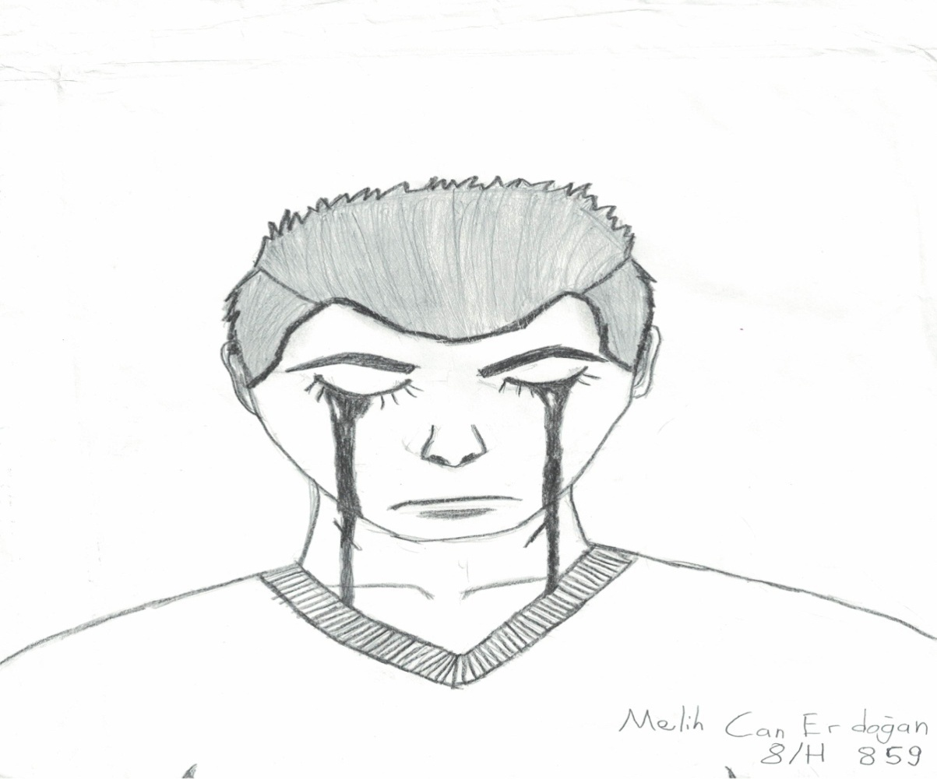

**BERABER HEP TEKİZ**

Tek derdi yaşamak olan

Hayatla savaşmak olan

Kalbiyle hücumda olan

Canımı sevgiyle dolduran

Dizelerim sana gelsin

Kalbimde rüzgar essin

Ellere veremezsin

Sensin sevdiğim sensin

Dillere kuvvet veren

Ömrüme cürret veren

Sevgimi tek gözlemlerim

Sözlerimle hürmetlerim

**Rukiye BİLİCİ 8/H**

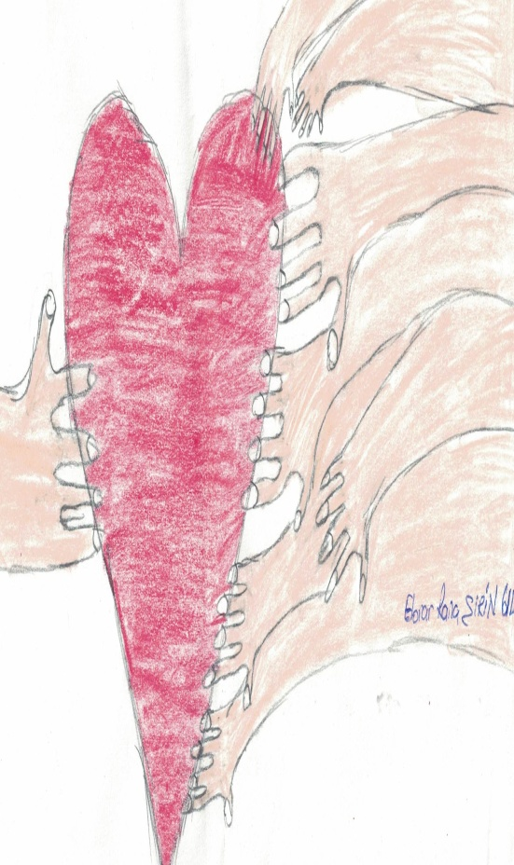

**YARDIMLAŞMANIN ÖNEMİ**

İnsanlar yardımlaşarak aralarında bir bağ kurarlar, bu sadece yardıma muhtaç biri için geçerli değildir. Her insan yardımlaşmalıdır ve dostluklar kardeşlikler hep yardımlaşma ile başlar, bu yüzden herkes yardımlaşmalıdır. Aslında insanlar yardımlaşarak ve birlik içinde yaşarlarsa herkes mutlu olur, aynı zamanda bütün sorunlar yok olur yardımlaşarak yapamayacağımız üstesinden gelemeyeceğimiz şey yoktur. Mesela geçen sene ülkemizde bir afet oldu yani deprem oldu ve bir sürü kişi enkazın altında kaldı bazı insanlar deprem bölgesine yardım gönderdi, bazıları ise deprem bölgesine gidip kendileri yardım ettiler ve bunun sonucunda çoğu insanı enkaz altından kurtarabildiler. Bu örnekte de gördüğümüz gibi bütün insanlar el ele vererek her şeyin yani ne olursa olsun her şeyin üstesinden gelebilirler ama bu durum sadece yardıma muhtaç biri için geçerli değildir. Örneğin: küçük bir kardeşimiz var ve bir oyuncağına, eşyasına vb. uzanamıyorsa alamıyorsa kardeşimize yardım etmemiz bile bir yardımlaşmadır. İnsan kendisinden daha zor durumda olan insanlara, hayvanlara, bitkilere neye ihtiyacı varsa ona yönelik elinden geleni yapmalıdır. İnsan olmanın gerektirdiği davranış aslında elinden gelen iyiliği yapmasıdır. Ve birine yardım etmiş olmuyoruz, aynı zamanda yardımlaşarak aramızda bir dostluk, bir kardeşlik, arkadaşlık başlatıyoruz. Bu da kişiler arasında yayılarak dalga gibi yayılarak her yeri güzelleştiriyor.

Yardımlaşmak kendimizi, çevremizi ve dünyayı daha yaşanılabilir yapabiliriz.

**Eylül ERTOSUN 6/L**

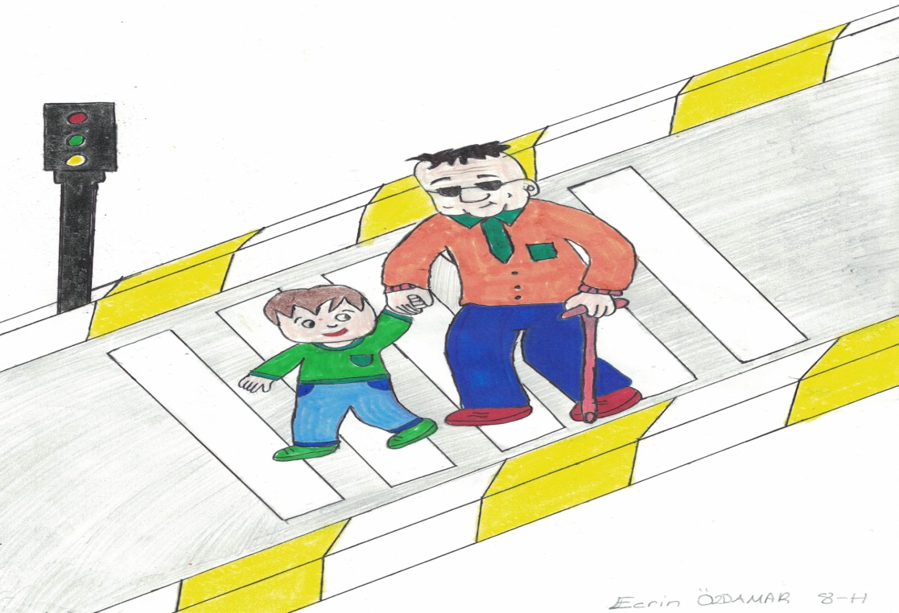

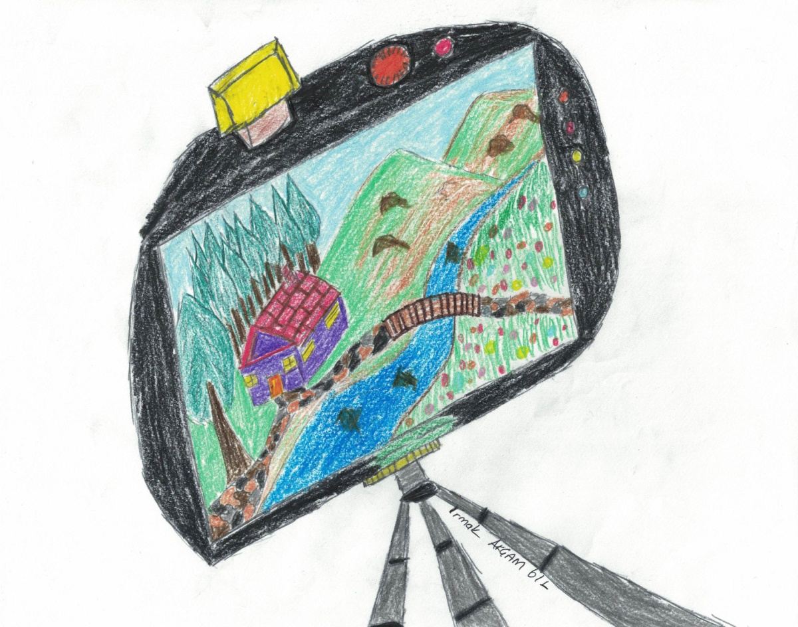

**DOĞANIN FOTOĞRAFI**

Bir doğa fotoğrafı…

Ansızın bir koku, eşsiz.

Bir orman ortası,

Adeta cennetten bir köşe.

İlaç gibi renkleri,

Ağaçlar ve insanlarla süslü.

İşte bütün mesele bu!

Ardındaki hisselerin.

Bir doğa fotoğrafı adeta

İçimdeki her anı.

**Buğra Efe KOÇAK 8/H**

**YÜREĞİMDE FİLİSTİN**

Neden mi, konunun adı “Yüreğimde Filistin” çünkü bu savaşı biz sadece televizyonlardan telefonlardan izlemiyoruz. Aynı zamanda kalbimizde yaşıyoruz. Kalbimizin içinde savaşlar, bombalar, cesetler var artık. Yüreğimizde acıyor, onların hariç. Onlar kim mi? İsrail. Onların yüreği sızlamıyor, oradaki çocukları, insanları canına kıyıyorlar. Daha hayatının baharında olan gençleri, güler yüzlü çocukları ve el kadar bebekleri ailesinden koparıyorlar. Gerçi bazı çocukların elini tutacak bir ailesi bile kalmıyor.

Filistin de bir ülkeydi. Şimdi ise bombaların, cesetlerin, kanların bulunduğu bir cehennem artık. Oradaki insanlar insan değil mi? Oradaki çocuklar çocuk değil mi? Onlarında bir canı var onların da canı acıyor elbet. Sokaklarda oyun oynayan neşeli çocukların sesi, cıvıl cıvıl öten kuşların sesi, köpeklerin havlaması ve kedilerin miyavlama sesi yok artık. Onun yerine bomba sesleri, silah sesleri, haykırma ve ağlayan çocuk sesleri duyuluyor. Yağmur yağınca yerlerde kanlar aynı bir sel gibi akıyor. Hastanelerde yer yok! Savaşta ölmeyen insanlar bir müdahale olmadığı için ölüyorlar.

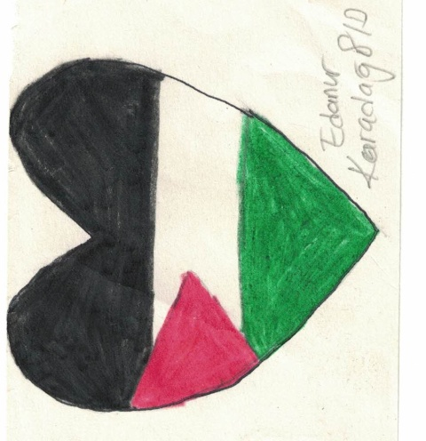 Bir çocuk ağlayınca, üzülende ne mi oluyor? Savaş, bombardımanlar oluyor. Hep silahlar, bombalar, enkazlar ve tanklar var etrafta. Çocuklar ağlıyor, korkuyor, üşüyor ve aç kalıyorlar. Yeni doğmuş bebekler gözlerini anne kucağında açmak yerine evlerin enkazlarında, savaşın ortasında açıyorlar gözlerini. Ya o güzel yüzlü melekler onlar. Küçücük bedenleriyle nelere katlanıyorlar. Annelerinin elinden tutmak istiyorlar. Gerçi ancak kefenleriyle tabutlarında tutuyorlar o güzel ellerini. Peki, sizce bu savaşın içinde başka canlılar da yok mu? Elbette var! Hayvanlar. Onlarda bir can onlarda Allah(cc)’ün sessiz kulları. Kediler, köpekler, kuşlar… Birbirinden tatlı hayvancıklar onlar. Kimi cıvıl cıvıl öter, kimi miyavlar, kimi ise kuyruğunu sallar. Yaşamak insanlar için nasıl hak ise hayvanlar içinde bir hak. Onlarında sevilmeye, korunmaya, barınmaya ihtiyaçları var. Özetle bir çocuk olarak isteğim ülkemde, Filistin’de ve tüm dünyada savaşların son bulması, sevgi ve saygı çerçevesinde kardeşçe yaşayabilmek. Çocuklar ailesiz, aileler evlatsız kalmasın! **Ece TÜRK 6-L**

**SÖZLERİMİ HATIRLA**

Bir varmış bir yokmuş, çok uzak bir yerde bulutların üstünde bir ada varmış ve bu adanın Aydia adında güzel mi güzel bir kraliçesi varmış. Aydia çok genç bir yaşta kraliçe olmuş. Bunun sebebi babasının hasta yatağında olmasıymış. O kadar hastaymış ki kral konuşamaz hale gelmiş. Kral tek çocuğu Aydia olduğu için adayı Aydia’nın yönetmesini istemiş. Ama Aydia’nın adayı yönetmek hakkında hiçbir fikri yokmuş. Her gece yatağa yattığında ne yapacağını düşünmüş. Ve fikirlerini hasta babasına anlatmış. Babası Aydia’ya bir gün şöyle demiş: “Aydia güzel kızım ben bir gün öleceğim belki o gün yarın bile olabilir ama senin önünde uzun günler var. Ada için endişe etme. Halkın kararlarını ve isteklerini dikkate alarak kararlar ver. Halka ve çalışanlara saygı ve müsamaha göster, onlarda sana alışacaktır.” demiş. Ama kralın bu sözleri Aydia’nın bir kulağından girmiş, diğer kulağından çıkmış. Babası öldükten sonra Aydia başına buyruk bir şekilde hareket etmeye başlamış. Halkın ve çalışanların kararlarını önemsememiş. Kendi başına kararlar vermiş. Bir gün çalışanlardan biri Aydia’nın kapısını çalmış ve kraliçeyi selamlayarak içeri girmiş. Aydia bir sorun olup olmadığını sormuş. ‘Bir sıkıntı yok kraliçem. Ama size vermek istediğim bir mektup var” demiş. Aydia kimden diye sormuş. Çalışan, babanızdan demiş. Aydia, çalışana ne için diye sormuş. Çalışan “ kraliçem babanız ölmeden önce yazmış işler karışırsa diye elime tutuşturup, size vermemi istedi.” Kraliçe çalışana odadan çıkmasını söylemiş. Ve mektubu açmış. Mektupta şöyle yazıyormuş “ canım kızım Aydia sana öğüt verdiğim gün beni dinlemediğini fark ederek sana bir not bırakmak istedim. Ve mektubun sonunda “sözlerimi hatırla” yazıyordu. Aydia bir an için verdiği kararları ve babasının sözlerini düşünmüş. Suratı kızarmış ve o gün hatasını anlayıp herkesten özür dilemiş. Aydia halk ve çalışanlara bugünden sonra adanın ismini karar adası olmasını söylemiş. Tabi halkın suratı düşmüş. Aydia gülerek siz ne dersiniz, diye sormuş. Halk da Aydia’yla hem fikirmiş. Böylece adanın hatırlayarak herkesin karar ve fikirlerine önem verilerek bir ada haline gelmiş.

**Göksu Nisa AYCI**

**8-D**

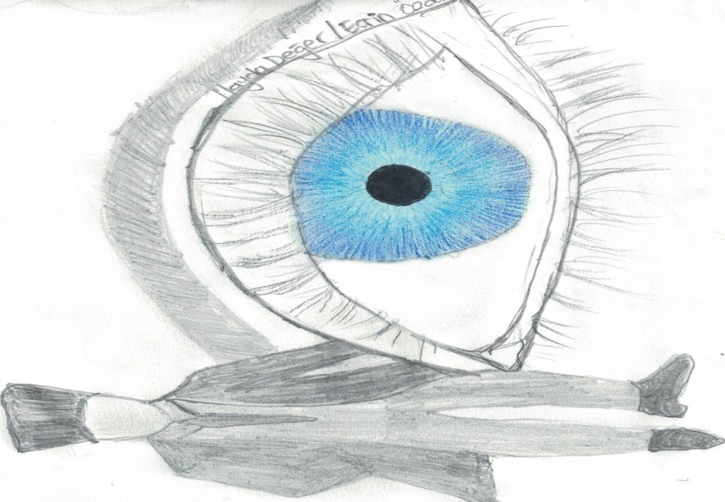

**MAVİ GÖZLÜ ATAM**

Geldi mi daha böyle bir cesur?

Sevdi mi size yüreğini koyup

Böyle bir lider gördün mü?

Canı pahasına koruyanı.

Geldi mi, daha böyle bir sevgi dolu biri?

Gördün mü, böyle bizi kendi yerine koyup seveni?

Gördün mü işte o güzel gözleri?

Kilitli bırakır insanı kendine.

Geldi mi daha böyle vatansever?

Bağrınıza bastı mı sizi?

Unuttun mu, o mavi gözlerin en güzelini?

Ölse de unutulmaz o dönemleri

**Ecrin ÖZDAMAR 8-**

**İLİM HAZİNEDİR**

‘‘*İlim hazinedir*

*İlim ilim demektir*

*İlim kendin bilmektir*

*Sen kendini bilmesen*

*Bu nice okumaktır.’’ (Yunus Emre)*

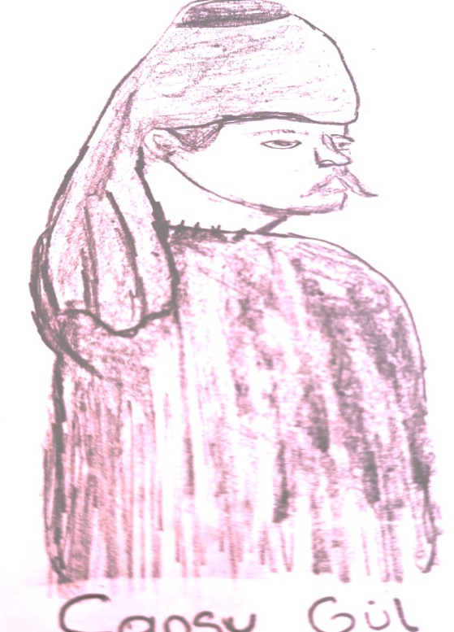

İlim kadar güzel bir şey yoktur. İlim öğrenirken, öğrendiğin bilgiler ise ona insan olmayı unutturmalıdır. Çünkü ilim insana her şeyden ince iyi bir insan olmayı öğretmelidir. Kişi iyi bir insan olmadığı sürece ne kadar ilim sahibi olursa olsun hiçbir şeye yaramaz. İlim sahibi bir insan olmak demek: Kamil bir insan olmak demektir. . İlim demek erdemli olmak demektir büyüklerimiz bize çoğu zaman okluda adam ol derler aslında ilimin kişiliğimizde sağlayacak bir erdem kazanmamızdır isterler. İlim insanı olgunlaştırmalı, insanlığını güzelleştirmelidir. Öğrendiğimiz bilgi ve birikimin topluma faydalı olması gerekir. Çevremizde bazı insanlar vardır ki usulüne uygun davranmayı ne zaman konuşup ne zaman susmanız gerektiğini de bilmez. Yaşımız kaç olursa olsun kendimizi ilimden uzak tutmamalıyız. Okumayan öğrenmeyen insan körelir, insanı nitelikleri zayıflar. Bu nedenle her zaman öğrenmeye okumaya ve kendimizi geliştirmeye özen göstermeliyiz.

Dizelerin sahibi ‘Yunus Emre’ ilim bilmek önemlidir ancak ilimle insanın kendini tanıyıp keşfetmesi ve daha güzel davranışlar edinmesi gerektiğini bizlere anlatmıştır.

**Rümeyya AKGÜL 8/H**

**ÖZGÜRLÜK**

Bana sorsalar özgürlük ne demek diye:

Koşmak, oynamak, eğlenmek derim

Neden diye sorsalar?

Ben bir çocuğum derim.

Özgürlük ne demek bilir misiniz?

Özgürlük sınırları aşmadan

İstediğini yapabilmek,

Özgürce uçabilmek daldan dala

Bir kuşun gözünde özgürlük;

Kafeslere konmamaktır,özgürce uçmaktır .

Bırakın uçsun,diyarları gezsin,

Bağlamayın kanatlarını,özgürce dolaşsın .

Saygı gösterelim birbirimize,

Hem dinimize,hem dilimize .

Herkes özgürdür, özgürlüğünü yaşamakta,

Gezip dolaşıp özgürce koşmakta.

**Aybüke AKAY 8/H**

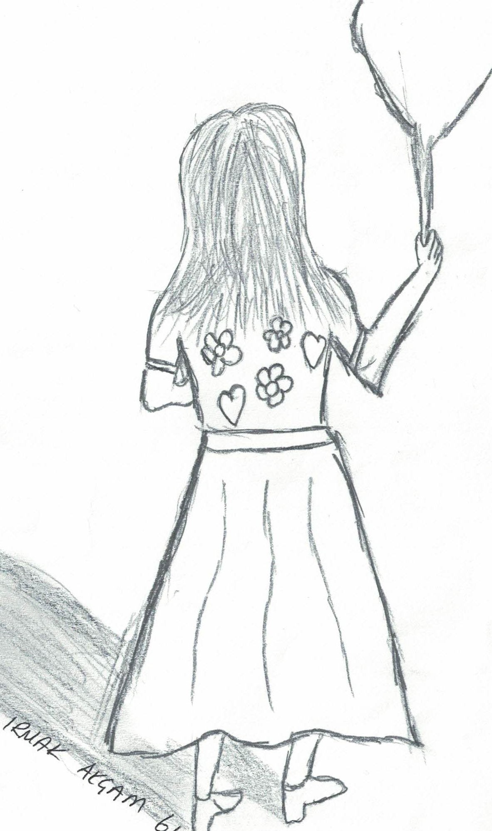

**GAZZELİ BİR ÇOCUĞUN GÖZÜNDE SAVAŞ**

Gazzeli Semiha her çocuk gibi oyunlar oynayıp yaşama sevinciyle güne başlıyordu. Hayallerinde hatta rüyalarında bile olamayana açtı gözlerini bir sabah. Öyle bir sabahtı ki çığlıkların susmadığı, korkunç gürültülü kanlı ve güneşsiz. Oysa ne çok severdi aydınlığa gözlerini açmayı. İnsan görünümlü canavarların acımasızlığıydı günü kirletip sabahları karanlığa boğan. Acı, felaket, ölüm kusan bombalar bir tek Gazze’ye değil, Semiha’nın dünyaya sevinçle bakan o iri güzel gözlerinin ışığını da söndürüyordu.

Semiha bedenindeki acılara dayanıyordu bir nebze fakat o minik yüreğindeki dayanılmaz sancılara nasıl dayanacaktı? Üzülüp ağladığında, canı yandığında koşup sarıldığı annesi neredeydi? Annesi, babası ve kardeşlerine mezar mı olmuştu sıcacık yuvaları? Güzel vatanının gül yüzlü kızı Semiha, gözyaşlarıyla anlattı dünyaya olup biteni. Kelimelere de gerek yoktu, gözleri tarifsiz acıların adresiydi. Küçüçük yaşında yetim, öksüz, yersiz ve yurtsuz güzel gözlü Semiha.

Küçük, narin yüreği her geçen gün şahit olduğu kabusları göstermeliydi gamsız dünyaya. Yaşadığı sürece anlattı kendisi gibi öksüz, kimsesiz çocukları. Kutsal şehir Gazze her geçen gün karanlıkta yok oluyordu yaşamları, umutları ve anılarıyla. Tarih kokan güzel şehir Gazze biraz daha bitap düşüyordu yalnızlığında. Semiha, umutsuz yaşamların ışığı olmaya çalışıyordu. Anlattı anlattı Semiha, yaşadıklarıyla beraber yaşananları. Acı, hüzün ve savaşın büyüttüğü koca yürekli küçük bedenler yürüyordu artık geleceğe umudunu yitirmeden. Ağır gelse de yaşananlar dirayetli duruşları bütün insanlığa bir umut olmalıydı. Savaşın büyüttüğü güzel gözlü Semiha duruşun dünyanın karanlığını aydınlatacaktır. Gelecek güzel gözlerinizle aydınlanacaktır.

**İlayda Tazegül DEĞER 8/D**

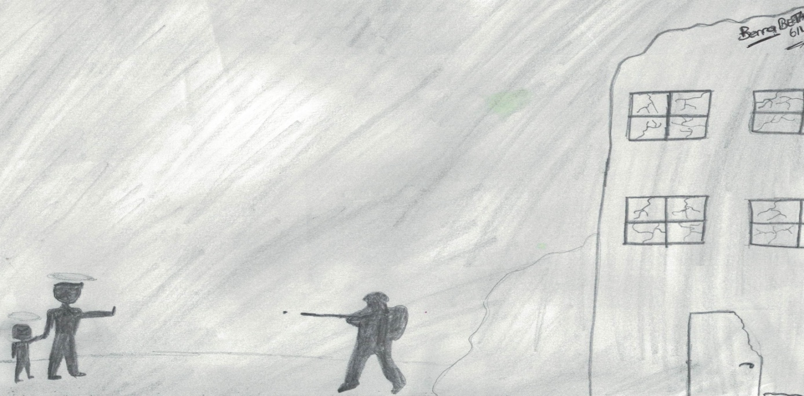

**Sevgili Çanakkale Şehitleri,**

Kelimelerin yetersiz kaldığı, yüreklerimizin derinliklerine dokunan bir minnet ve sevgiyle sizlere olan şükranımı ifade etmek istiyorum. Sizler, Çanakkale Savaşı’nda verdiğiniz destansı mücadeleyle bu topraklar üzerine nakış nakış işlenmiş kahramanlar oldunuz. Sizleri anmak tarihi bir sayfa açmak değil aynı zamanda unutulmaz anıları kapılarını aralamaktır.

O karanlık günlerde vatan sevgisiyle yanan yürekleriniz ve düşmana karşı duruşunuzla destan yazdınız. O yoksul şartlarda siperlerde; soğukta, kavurucu sıcak altında açlık ve susuzlukla boğuştuğunuz o günlerde milletin bağrında dolup taşan ölümsüz bir aşk oldunuz. Siz canlarınızı feda ederek bize özgürlüğü, bağımsızlığı ve onuru hediye ettiniz.

Bugün ayak bastığımız bu toprakların kutsiyetini sizin fedakarlığınızla anıyoruz. Her biriniz birer meşale gibi yolumuzu aydınlatıp bize rehber oluyor. Omuzlarınızdan devraldığımız vatan emanetini en yüksek değerlerle koruyup çalışarak daha üst seviyelere taşımak en büyük hedefimiz olacaktır.

Bu vatanın semalarında parlayan yıldızlarımız; sizlere olan minnet ve sevgimin ömrüm boyunca sürecektir. Ruhlarınız şad olsun, mekanınız cennet olsun. Vatan daim sağ olsun. Sonsuz saygımla aziz hatıralarınız önünde eğiliyorum.

**Nisanur ZIVALI 8/D**

**50 YIL SONRA**

Yıl 2074, 64 yaşındayım. Şu anda insanların hepsi uçan kapsüllerde yaşıyor. Bazı zenginler Mars’ta kendilerine villa yaptırıyor. Evet, Mars’ta yaşam bulundu. Kulağa hoş geliyor değil mi? Ama emin olun o kadar da hoş bir şey değil. İnsanlar Mars’taki uzaylılarla barış antlaşması yaptı. Bu antlaşmanın adı da “Mars Barış Antlaşması” oldu. Yani insanlarla uzaylılarla aynı yerde yaşıyorlardı. Bazı zengin uzaylılar da dünyada yaşıyorlar. Yani bu zamanda havada uzay meleği görünce deli muamelesi görmüyorsunuz. NASA bazı kaçak uzaylıların Dünya’ya girdiğini gördüğünde robot polislerle yani “ Rolis” lerle kovuyor. Evet insan polis değil robot polisler insanlar kısacası “roliş” diyolar. Bazı yeni salgınlarda çıktı. Mesela “uzaylı salgını” bazı uzaylılar yüzünden Dünyaya geldi ve bu benzeri bir hastalığın tedavisi zaman kapsülü ile geleceğe giderek bulundu. İnsanlar aynı zamanda geçmişe giderek hatalarını düzeltiyor. Bunun yasak olmasına rağmen yapılıyor, yasak olmasının sebebi ise bir insanın kaderini değiştiriyor olması bu uzay mahkemelerinde sonu idama kadar giden büyük suçlardır. Evet, “uzay mahkemeleri” nde yargılanıyor çünkü zaman kapsülünün Dünya’ya getiren uzaylılar. Bu madde Mars Barış Antlaşması’nın bir parçasıydı. Uzaylılar insanlara zaman kapsülünü verdiler, tam sayı bilinmiyor insanlarda nasıl yapıldığını öğrenince seri üretime geçtiler şu an da sokaktan kimi çevirirseniz çevirin herkesin elinde zaman kapsülü var. Zaman kapsülünü iyiye kullananlar da var tabiki mesela Mustafa Kemal Atatürk’ü Hz.Muhammed’i (s.a.v.) vb. kişileri görmeyi gidenler bile de var. Neyse çok fazla Dünyayla ilgili konuştuk biraz da spor ile ilgili gelişmelerden bahsedelim. Galatasaray 3. UEFA kupasını kazandı. Fenerbahçe diye bir takım yoktu 2057’de kapatıldı. Onun yerine “Kanaryalar” diye bir takım kuruldu ama Fenerbahçe’den farksızdı hala şampiyon olamadılar. 2074 yılındaki gelişmeler bu kadardı. Kim bilir daha neler neler olur.

**Hatice ÖZREK 8/H**

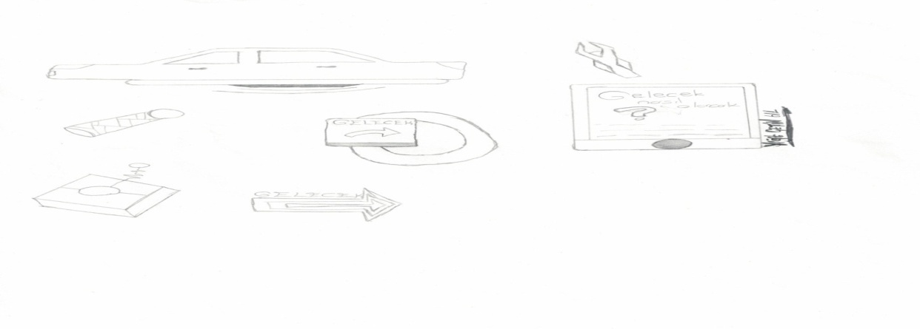

**MAVİ GÖZLÜ KEDİ**

Bir varmış bir yokmuş evvel zaman içinde kalbur zaman içinde… Çok varlıklı bir ülke varmış bir o kadar da verimli toprakları. Diğer ülkeler buraya ‘Altın Ülke’ derlermiş. Buraya altın ülke demelerinin asıl sebebi Altın Ülke’nin kralının çok iyi kalpli birisi olmasından dolayıymış. Ülkenin kralı açı doyurur, yetimi sevindirir, evsize ev verirmiş. Ülkenin kralının bir de kalbi kadar güzel bir kızı varmış. Kızının kızıl saçları, masmavi gözleri varmış görenler bir daha bakarmış. Kral kızının muradını görmek istiyor ama kızından çekiniyormuş. Bir gün karısına kızının ağzını aramasını evlenmek isteyip istememesini sormasını istemiş. Karısı kahvaltıdan sonra kızının ağzını aramış kızının gönlünün evlenmeden olduğunu öğrenince hemen krala söylemiş. Kral bütün ülkelere haber salınmasını söylemiş. Muhafızlar bütün ülkelere haber salmış kısa süre içinde saray dolup taşmış. Prenses ilk başta bu olup bitenlere şaşırmış çünkü onunla bu kadar kişinin evlenmek istediğini düşünmemiş. Zamanı geldiğinde prenses herkesle tek tek konuşmaya başlamış ama gelen adaylardan birini bile beğenmemiş çünkü gelen adayların hepsi kibirli kralların şımarık oğullarıymış. Prenses ise babası gibi iyi kalpli biriyle evlenmek istiyormuş. Prenses babasına bu durumu söylediğinde babası kızına bu durumun böyle olmayacağını ülkenin büyücüsüne gitmesini söylemiş. Babası arkasından eklemiş ‘Onu bulmadan gelme!’ diye, prenses hemen yola koyulmuş. Az gitmiş uz gitmiş dere tepe düz gitmiş, en sonunda varmış büyücünün yanına. Büyücü prensese ‘Ne arıyorsun?’ diye sormuş. Prenses büyücüye şekil değiştirme büyüsü istiyorum, demiş. Büyücü prensese ne olmak istiyorsun, diye sormuş. Prenses büyücüye ‘Yaralı bir yavru kedi olmak istiyorum.’ demiş. ‘Neden olmak istiyorsun?’diye sorunca prenses her şeyi anlatmış. En sonunda büyücüyü ikna etmeyi başarmış ve şekil değiştirme iksirini almış. Büyücü prensesin arkasından etkisi en fazla 12 saat sürer, diye bağırmış ama prenses onu duymamış ve oradan hemen ayrılmış.

Prenses komşu ülkeye girmeden önce bir ağaçlıkta durmuş. İksiri orada içmiş ve hemen yaralı, beyaz tüylü, mavi gözleri olan çok güzel bir kediye dönüşmüş. İki saat kadar orada durmuş acaba biri bana bakar mı, diye ama kimse bakmamış yavru kediye. Sonra yavaş yavaş ülkenin içlerine doğru ilerlemeye başlamış. Yaralı ayağıyla ülkenin merkezine gelmesi bir saat sürmüş. Geriye sadece 9 saati kalmış ama prenses bunu bilmiyormuş. Prenses tam umudunu kaybetmişken ve açlıktan ölecekken bir yakışıklı genç onu sevmeye başlamış. İlk başta şaşırmış ama gence alışmış ve sevmesine izin vermiş. Genç kediyle oynarken ayağında yara olduğunu görünce kediyi hemen kucağına almış ve evin yolunu tutmuş. Gençle kedi eve gelene kadar prensesin toplam 7 saati kalmış. Gencin evi biraz eski püsküymüş. Ama prenses bunu dert etmemiş. Genç prensese yemek vermiş ve yarasını sarmış prenses hemen uykuya dalmış bizim gençte kedinin yanına kıvrılıvermiş. Akşam olduğunda genç çoktan uyanmış kedinin yemeğini hazırlamış prensesin ise sadece 30 dakikası kalmış iki gün uykusuz kalınca altı buçuk saat uyumuş ama o iki saat uyuduğunu sanıyormuş. Genç kedinin önüne yemeği koymuş. Kedi büyük bir iştahla yemiş yemeği.

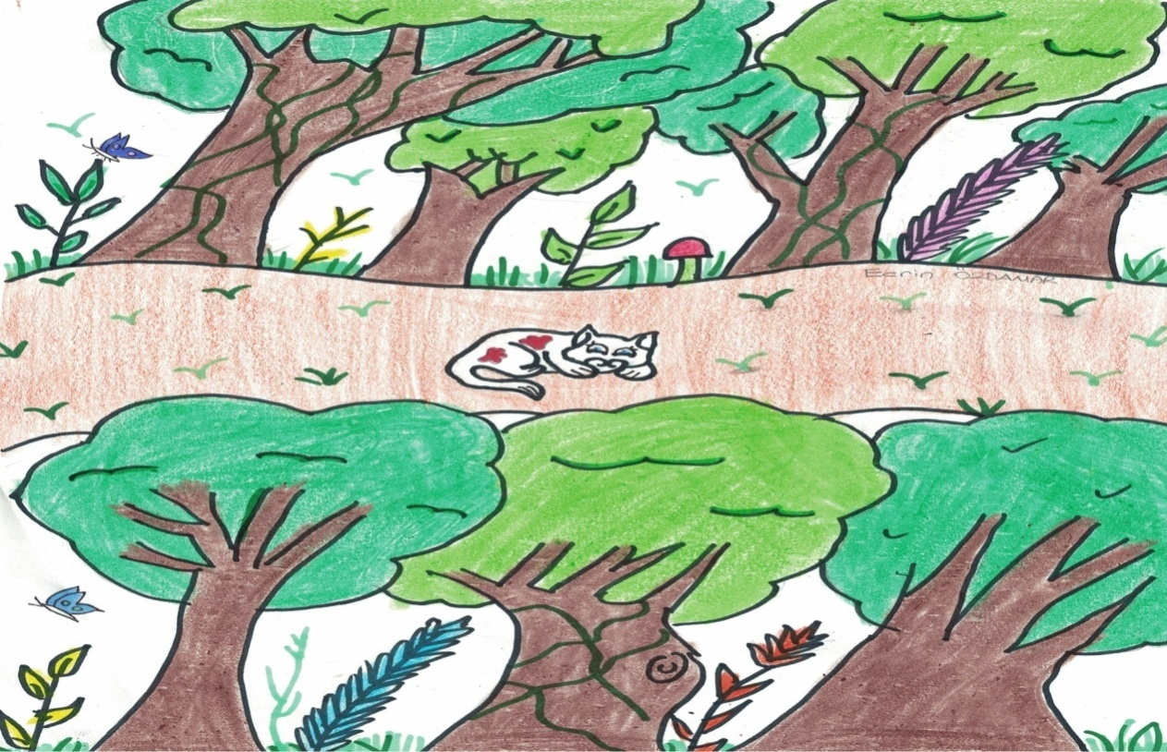

Tam genç, kedinin yaralı patisinin sargısını açtığı sırada bizim prenses eski haline dönüvermiş. Genç ilk başta şaşırmış ama diğerleri gibi o da prensesin güzelliğinden çok etkilenmiş. Prenses bütün bu olanları gence anlatmış. Genç, prensesi büyük bir şaşkınlıkla dinlemiş. Prenses gence evlenme teklifi edince genç hemen kabul etmiş. Altın Ülke’ye gittiklerinde büyük bir coşkuyla karşılanmışlar. Prenses krala her şeyi anlatmış, kral hemen nikâhlarını kıyıvermiş ve 40 gün 40 gece düğün yapmışlar. Onlar ermiş muradına biz çıkalım kerevetine. **Hatice ÖZREK 8/H**

**SENİ SEVMEK**

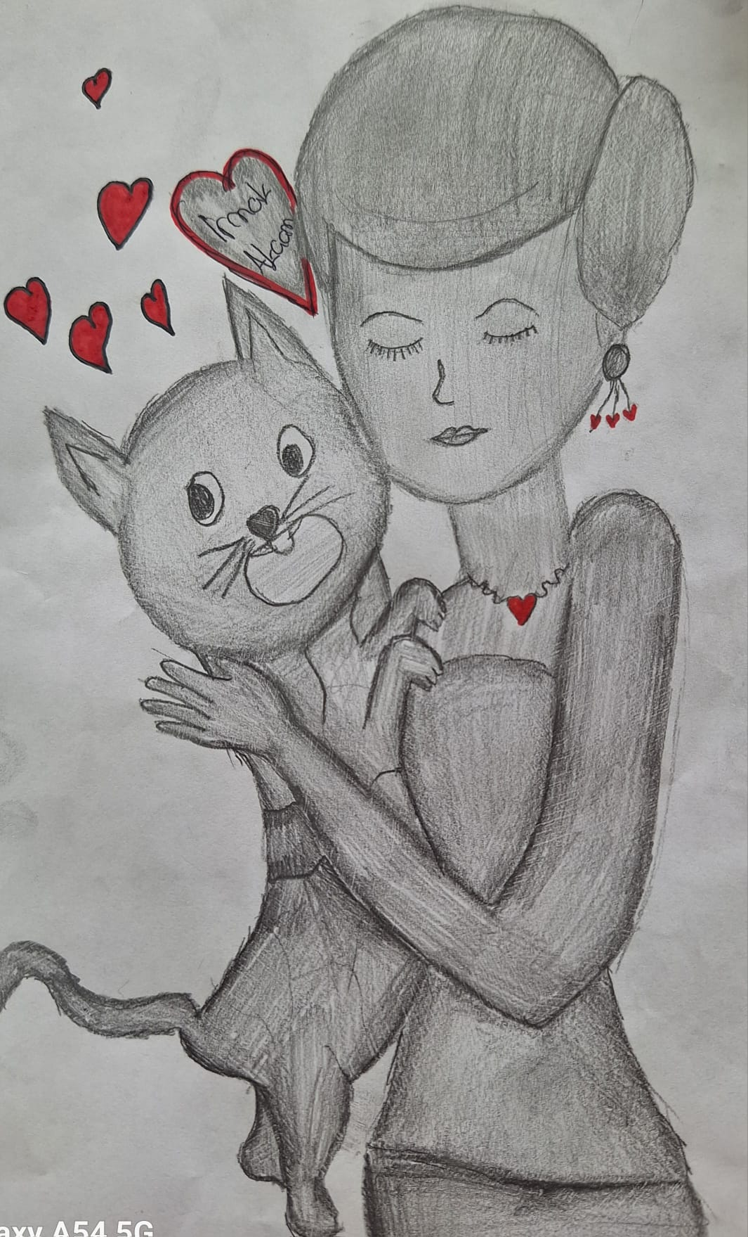

Kalbimde kuşlar uçuşurdu

Seni görünce cıvıl cıvıl

Renkler gözümde canlanırdı .

Kalbim sen diye atardı .

Seni sevmek nefes almak gibiydi.

Gelde nefes almaktan vazgeç şimdi!

Sımsıkı sarılalım, aramızdan

Rüzgar bile geçmesin değil mi?

Ben sende can bulmanın

Güzelliğine inanıyorum.

Güneş gibi doğdun kalbime.

Şimdi batıyorsun gölgemde.

**Hilal Yılmaz 6/L**

**Ya olduğun gibi görün ya göründüğün gibi ol!**

İnsanlar kendini başka biri gibi göstermek kendin olmak demek değildir. Hayat çok kısadır zaten. Bu yüzden herkes bir gün birbirinin gerçek yüzünü görür. Sen sensen kendin gibi ol. Hayatın tadını çıkarmak istiyorsan yalan söyleme, insanların duygularıyla oynama, onlara gerçek yüzünü kimseden gizleme. İnsanlar zaten sizi kendiniz gibi olduğunuzda severler. Eğer sizden değişmenizi isterlerse sizi sevmiyor olabilirler. Kısacası herkes olduğu gibi olmalıdır. Gerçekler elbet bir gün ortaya çıkar. Zor günlerimizde yanımızda olmayan arkadaşlar bizim gerçek arkadaşlarımız değildir. Yüzümüze güler arkamızdan konuşurlar bazen. Farklı olmak mı istiyorsun? Öyleyse kendin ol çünkü her insan özgündür fakat pek az insan kendisi olmayı göze alabilir. Senden sadece bir tane var. Değerini bil ve başkalarına benzeme. Kendin gibi ol özgün ol.

**Hilal YILMAZ 6/L**

**KÜÇÜK YÜREĞİM**

Yıkıntılar içimizdeki evimizde yine güzel bir sabaha uyanmıştık. Yıkıntı ve güzel çok zıt olsa da gün her zaman güzeldi benim çocuk ruhuma. Abimle beraber komşumuzun yıkılan evinin enkazında saklambaç oynamaya başladık. Babam çoktan evden çıkıp yiyecek bir şeyler bulmaya gitmişti. Annem ise hurma ağaçlarından topladığı bir çorbayı karıştırıyordu dışarıda derme çatma kurduğu bir ocak üstünde. Hiç de hoş kokmuyordu. Ancak ‘yaşamak için’ yemeliydik.

Annem ‘Meryem, Meryem!’ diye seslendi. Galiba çorbamız kaynamıştı. Akşamdan kalan birer parça ekmeği çorbanın içine atarak açlığımızı giderdik. Çocuk dünyamızın en büyük eğlenceleri oyunumuza geri döndük. Savaş, açlık, susuzluk bizim eşsiz dünyamıza dokunamıyordu.

Oyunla yorulmuş gölgede oturmuştuk. O korkunç sesleri duyduk. Geliyorlardı… Yine hangi sevdiğimizi koparacaklardı bizden. Babam sokağın başında belirdi ancak canavarlar arkasında demir yığınlarıyla ateş püskürerek geliyordu. Yığıldı dev gibi güçlü kuvvetli babam yere. Oracıkta melek oldu, güzel yürekli babam. Koştum, sarıldım son kez. Hayallerim de yıkıldı onunla beraber o an. Doyamadım babama. Pis kötü kokulu bir el ensemden tutup fırlattı beni bir kenara. Annemin çığlıkları arasında bana yaklaşan abimi gördüm. Kucağına alıp anneme doğru koşmaya başladı. Kalabalıkla beraber nereye gittiğimizi bilmeden koşuyorduk kanlar içinde. Çığlıklar, ağlamalar içinde korkulu gözlerle nereye gittiğimizi bilmeden.

**Rukiye BİLİCİ 8/H**

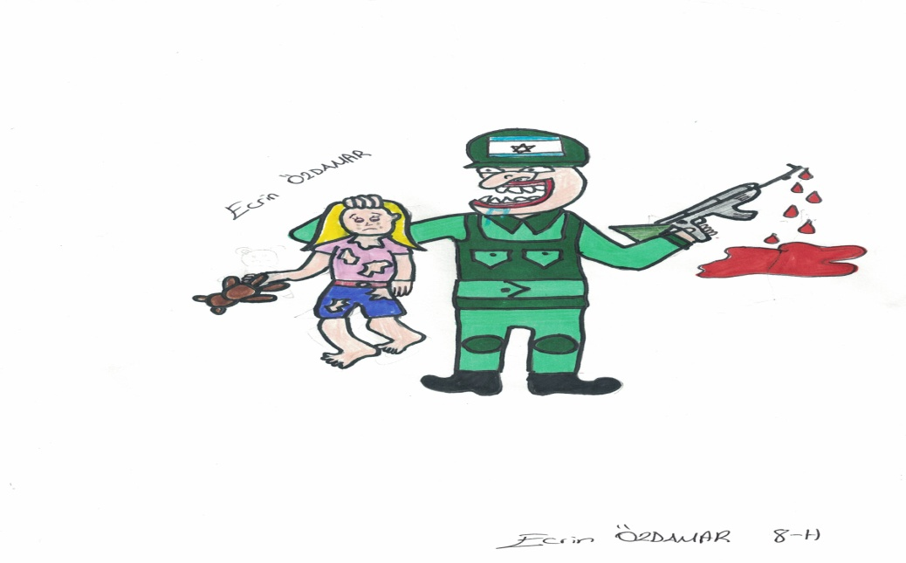

**KEÇİ VE KANGURU**

Bir varmış, bir yokmuş… Çok eski zamanların birinde keçi ile kanguru varmış. Keçi ile kanguru kırlarda dolaşıyorlarmış. Yazın güzelliklerini doyasıya yaşıyorlarmış. Kanguru keçiye:

-Sen burada oyalan, benim biraz işim var. Geliyorum, demiş. Keçi ‘tamam’ diyerek otlanmaya devam etmiş. Tam o sırada kurt ortaya çıkmış:

-Sen benim kısmetimsin, seni yiyeceğim, demiş. Keçi biraz düşündükten sonra:

-Tamam. Ama benim bir arkadaşım daha var. Yiyeceksen ikimizi bir ye, demiş.

Kurt iki keçi yiyeceğini sanarak kabul etmiş ‘haydi çağır arkadaşını nerde kaldı’ demiş. Keçi hemen kanguruya bütün olanları anlatmış. Kanguru hemen bir keçi postunu üzerine geçirmiş ve kurdun olduğu yere gelmiş. Dişlerini epeyce bileyen kurt, keçileri görünce mutluluktan havalara uçmuş ‘bugün iki ziyafet var’ demiş. Tam o sırada keçi kılığındaki kanguru kurdun üstüne atlayıp kurdu öldürmüş. Keçi ile kanguru arkadaşlığın bu hayatta ne kadar önemli olduğunu herkese anlatmış. Arkadaşlık fedakârlıkla yoğurulan güzel bir erdemdir.

**Nur Gökçe 8/F**